Инструкция по работе с сервисом «Результаты ЕГЭ»

Москва 2014 г.

Содержание
1 Сокращения и термины 3
2 Общие положения 3
2.1 Назначение и содержание документа 3
2.2 Получение доступа к сервису «Результаты ЕГЭ» 3
3 Описание работы системы 3
3.1 Ввод данных участника ЕГЭ 3
3.2 Просмотр общей информации о результатах ЕГЭ участника 4
3.3 Просмотр результатов экзаменов участника 5
4 Перечень часто задаваемых вопросов 8

Сокращения и термины
Система | Сервис предоставления участнику ЕГЭ доступа к его результатам и работам
ЕГЭ | Единый государственный экзамен
Участник ЕГЭ | Лидо, экзаменуемое на едином государственном экзамене
Код регистрации | 12-символьная строка, использующаяся для идентификации участника ЕГЭ в Системе

Общие положения

Назначение и содержание документа
Настоящий документ представляет собой инструкцию по работе с сервисом предоставления участнику ЕГЭ доступа к его результатам экзаменов.

Получение доступа к сервису «Результаты ЕГЭ»
Сервис предоставления участнику ЕГЭ доступа к его результатам и работам расположен по адресу http://www.ege.edu.ru/ru/universities-colleges/check_results/ и предоставляет участнику ЕГЭ возможность ознакомиться через сеть Интернет с его результатами, полученными при сдаче ЕГЭ.
Процесс ознакомления участника ЕГЭ с результатами его экзаменов включает следующие шаги:
- Авторизация участника ЕГЭ
- Просмотр общей информации о результатах ЕГЭ (тестовый балл участника)
- Просмотр развернутых ответов по частям А и В, а также результаты экспертной проверки по части С с разбивкой по заданиям и критериям.

Описание работы системы

Ввод данных участника ЕГЭ
- Зайдите на web-сайт по адресу: http://www.ege.edu.ru/ru/universities-colleges/check_results/ . Откроется окно для ввода данных участника ЕГЭ.
- Введите соответствующие реквизиты в следующие поля:
- Фамилия;
- Имя;
- Отчество;
- Код регистрации или номер документа (без серии)
- Регион: выберите из раскрывающегося списка регион сдачи ЕГЭ.
Примечание
Авторизоваться можно двумя способами: по коду регистрации или по номеру документа (без серии). Например, для паспорта РФ это 6 последних символов.
- Нажмите кнопку «Войти». Произойдет переход к странице, содержащей ваши результаты ЕГЭ.

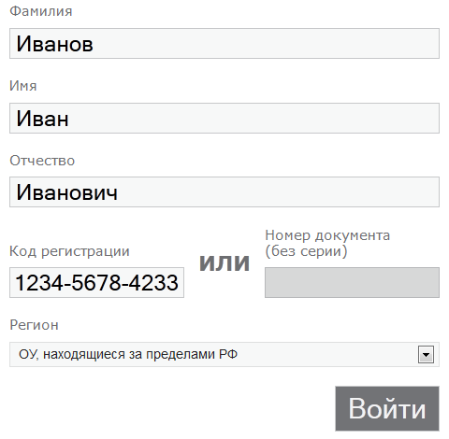
Рисунок 1 Окно авторизации участника

Просмотр общей информации о результатах ЕГЭ участника
После нажатия на кнопку «Войти» откроется страница со списком экзаменов, на которые был запланирован участник, включающую следующую информацию:
- Предмет;
- Дата экзамена;
- Тестовый балл;
- Минимальный проходной балл;
- Статус экзамена
- Сведения о наличии/отсутствии поданной апелляции на результат
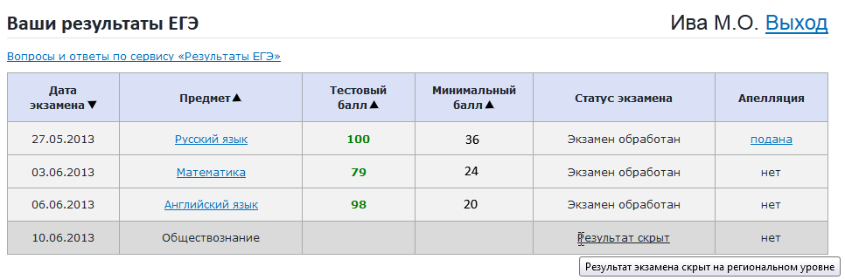
Рисунок 2 Страница «Ваши результаты ЕГЭ»
Примечание
Для просмотра ответов на часто задаваемые вопросы нажмите на ссылку Вопросы и ответы по сервису «Результаты ЕГЭ», расположенную вверху, слева над таблицей Ваши результаты ЕГЭ.

Дополнительно в верхней части экрана может быть размещена информация от РЦОИ вашего региона:
Рисунок 3 Информация от РЦОИ

Просмотр результатов экзаменов участника
- Для просмотра ответов участника необходимо на странице с результатами ЕГЭ нажать на название интересующего предмета.
- В открывшемся окне Результаты экзамена отобразятся данные о проведенном экзамене:
а) общие данные о проведенном экзамене
(наименование предмета, дата проведения ЕГЭ, первичный и тестовый баллы)
b) просмотр бланков ответов №1 и №2
(ссылки на бланки ответов №1 и №2; если бланк №2 – многостраничный, то для данного бланка отображается несколько ссылок)
c) информация по заданиям части А
(ответы (включая индикацию неверных ответов), первичный балл за часть А, максимальный первичный балл за часть А)
d) информация по заданиям части В
(ответы, первичный и максимальный первичный балл за каждое задание части В, допустимые символы по каждому заданию, суммарный первичный балл и максимальный первичный балл за часть B)
e) информация по заданиям части C
(критерии оценки, первичный и максимальный первичный балл за каждое задание части С, суммарный первичный балл и максимальный первичный балл за часть С)
Примечание
      - Для возврата на страницу Ваши результаты ЕГЭ нажмите на ссылку Все экзамены.
      - Реквизиты протокола ГЭК об утверждении результата экзамена указаны справа, вверху над таблицами с данными частей А, В и С, под ссылкой Выход.
      - Для просмотра подробной информации по критериям оценивания нажмите на ссылку сайте ФИПИ, расположенную вверху, слева над таблицей с данными части А, в визуально-выделенном блоке.
      - Опция «Бланки ответов» может быть недоступна для некоторых (или всех) экзаменов. Возможность показа бланков регулирует РЦОИ вашего региона.

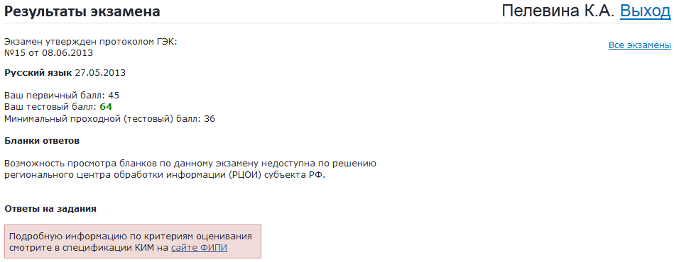
Рисунок 4 Результаты экзамена
Рисунок 5 Ответы по части А
Рисунок 6 Ответы по части В
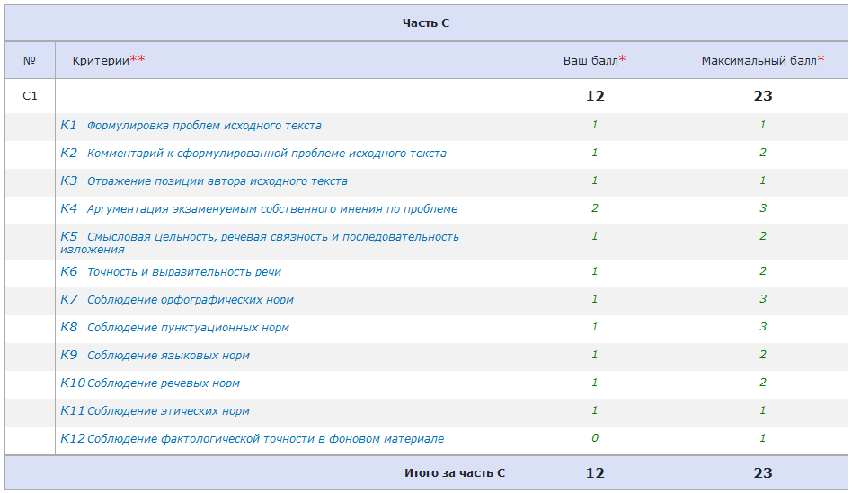
Рисунок 7 Ответы по части С

Перечень часто задаваемых вопросов
1) Какая информация доступна мне в личном кабинете?
Информация, загружаемая для всех участников ЕГЭ:
— Перечень экзаменов с указанием:
- Даты сдачи;
- Статуса экзамена;
- Минимального проходного балла;
- Вашего тестового балла.
— Результаты автоматизированного распознавания ответов на задания, указанные вами на экзаменационных бланках (только по частям А и В) с указанием неверных ответов (по части В – также частично верных);
— Допустимые символы для каждого задания части В;
— Сведения об экспертной оценке, выставленной за каждое задание части С (включая критерии, если задание оценивается по двум и более критериям);
— Информация о поданных апелляциях.
Дополнительная информация, загружаемая РЦОИ вашего субъекта РФ:
— Отсканированные копии бланков №1 и №2;
— Информация о протоколе ГЭК экзамена;
— Информационное сообщение от РЦОИ и телефон горячей линии РЦОИ.
Информация может быть частично (или полностью) заблокирована решением РЦОИ вашего субъекта РФ.
2) Что такое «Код регистрации»?
Код регистрации - 12-значный код, указанный на вашем пропуске ЕГЭ. Он используется для одного из типов авторизации в системе.
3) Можно ли авторизоваться, не зная свой код регистрации?
Если вы не знаете свой код регистрации, вы можете авторизоваться по номеру документа (паспорт РФ или другой заменяющий его документ).
Серию указывать не нужно.
К примеру, если серия и номер вашего документа «1234 123456», то вам нужно ввести «123456» в поле «Номер документа».
4) Какое значение тестового балла является максимальным?
— Максимальный тестовый балл 100.
5) Я уверен, что часть ответов «не мои». Как такое может быть?
— Ответы, которые отображаются в системе, получены в результате автоматизированного распознавания бланков ответов. Возможно, произошла техническая ошибка при распознавании. Для разбора подобных случаев вы можете подать апелляцию.
Если РЦОИ предоставил возможность просмотра бланков №1 и №2, вы можете сверить ответы на бланке с распознанными ответами в системе.
6) Почему я не могу найти в системе свои результаты, хотя точно знаю, что сдал ЕГЭ?
— Убедитесь, что вы верно ввели данные при авторизации.
— При успешной авторизации вы должны видеть, как минимум, ваши запланированные экзамены (без баллов).
— Проверьте статус экзамена в таблице экзамена. Возможно, результат еще не загружен в систему или РЦОИ заблокировал показ результата для вашего субъекта РФ.
7) Почему на странице «Результаты экзамена» я не вижу детализации по заданиям?
В систему в первую очередь грузятся тестовые баллы за экзамен. Возможно, информация по заданиям еще не появилась в системе. Попробуйте проверить страницу снова через 1-2 часа.
8) Почему мой результат в статусе «Результат отменен»?
РЦОИ вручную отметили ваш результат как «отмененный». Если вы считаете это ошибкой – обратитесь в РЦОИ вашего субъекта РФ.
9) Что такое «допустимые символы»?
Допустимые символы определяются по каждому заданию части В.
Эти символы используются при распознавании ваших ответов. Если при ответе вы использовали символы, не относящиеся к допустимым, то распознавание могло пройти некорректно.
10) Можно ли просмотреть мои бланки ответов?
Предоставление данной функции определяется в РЦОИ вашего субъекта РФ. Если она включена, то вы увидите ссылки на изображения бланков на странице «Результаты экзамена». В системе могут быть показаны бланки ответов №1 и №2.
11) Что такое первичный и тестовый балл?
— Первичный балл — это сумма баллов, выставленная за ответы на задания всех частей экзаменационной работы.
— Тестовый балл — это результат пересчета (шкалирования) первичного балла в результате для его приведения к 100 балльной шкале.
12) Какой балл идет в свидетельство?
— Тестовый.

